Консультация для родителей
О профилактике ОРВИ и простуды у детей
Для родителей нет хуже испытания, чем детские болезни, поэтому в большинстве семей здоровье детей всегда стоит на первом месте. Но одних волнений и переживаний недостаточно, чтобы уберечь ребенка от болезней. Простуда - незваный гость, который ежегодно приходит к детям и взрослым. Но детский иммунитет хуже справляется с этим испытанием, и в результате простуды «липнут» к малышу слишком часто. Ребенок может простужаться и заболевать несколько раз в месяц. Вовремя проведенная профилактика простудных заболеваний у детей убережет от болезней и одновременно не позволит простуде превратиться в хроническое заболевание, с которым придется бороться всю жизнь.
Чтобы профилактика ОРВИ у детей принесла ощутимые результаты, очень важно поддерживать правильный температурный режим в комнате. Воздух не должен быть горячим и сухим, это вредит не только уже заболевшему малышу, но и резко снижает иммунитет здорового. Если есть возможность, теплее оденьте или укройте ребенка, но почаще открывайте окно в его комнате - свежий и влажный воздух с улицы убивает болезнетворные вирусы и бактерии и не дает пересыхать слизистым оболочкам. Позвольте ребенку дышать свежим и влажным воздухом.
Не забывайте, естественно, о гигиене и режиме дня, без их соблюдения профилактика простуды у детей невозможна.
Ребенку необходимы витамины. Будете вы их покупать или давать в свежем виде - дело ваше. В первую очередь профилактика ОРЗ у детей должна поддерживаться витамином С. Он содержится во многих фруктах и зелени. Кроме того, витамин С можно купить в аптеках в виде таблеток или драже. Помните и о других витаминах и минералах, они также участвуют в работе иммунитета.Поддержать и усилить защитные силы организма ребенка помогут лекарства группы интерферонов. То есть такие средства, действие которых направлено на усиление иммунитета.
Профилактика гриппа у детей состоит из тех же мер предосторожностей, что и профилактика ОРЗ у детей. Хорошим способом защиты организма ребенка от вирусов и бактерий, особенно в период эпидемий гриппа и сезонных простуд, являются эфирные масла. Профилактика простуды у детей при помощи эфирных масел эффективна и безопасна. Распыление эфирных масел в комнате обеззараживает воздух и создает приятный аромат. Профилактика простуды у детей очень важна и необходима. Здравомыслящие родители должны заранее позаботиться о защите здоровья своих детей. Не забывайте, что профилактика гриппа у детей, наряду с профилактикой простуды, поможет избежать многих осложнений, которыми чреваты эти заболевания. Защитите самого дорогого вам человека, пусть его детство пройдет без болезней.
Здоровый образ жизни - это залог гармоничного развития вашего ребенка

Профилактика
1. Есть возможность привиться (привить ребенка) - прививайтесь, но при том условии, что, вы здоровы
2. Источник вируса - человек и только человек. Чем меньше людей, тем меньше шансов заболеть.
3. Маска. Полезная штука, но не панацея. Обязательно должна быть на больном, если рядом здоровые: вирус она не задержит, но остановит капельки слюны, особо богатые вирусом.
4. Руки больного - источник вируса не менее значимый, чем рот и нос. Больной касается лица, вирус попадает на руки, больной хватает все вокруг, вы касаетесь этого всего рукой, - здравствуй, ОРВИ.
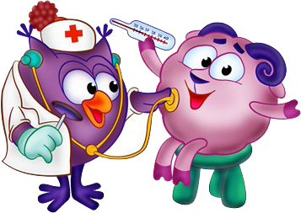
5. Воздух! Вирусные частицы часами сохраняют свою активность в сухом теплом и неподвижном воздухе, но почти мгновенно разрушаются в воздухе прохладном, влажном и движущемся. Оптимальные параметры воздуха в помещении - температура около 20 °С, влажность 50–70%. Обязательно частое и интенсивное сквозное проветривание помещений. Любая система отопления сушит воздух. Именно начало отопительного сезона становится началом эпидемии! Включайте увлажнители воздуха.
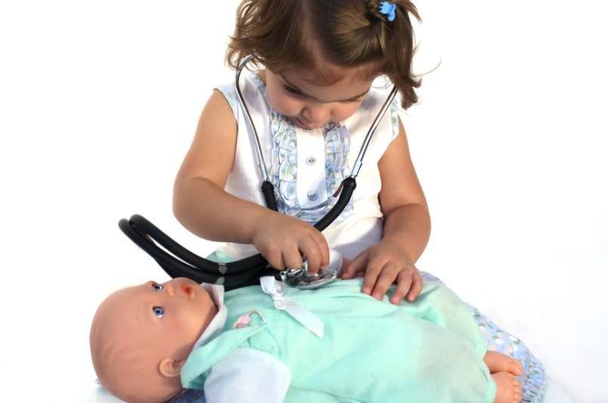
6. Состояние слизистых оболочек! В верхних дыхательных путях постоянно образуется слизь. Слизь обеспечивает функционирование т.н. местного иммунитета - защиты слизистых оболочек. Если слизь и слизистые оболочки пересыхают - работа местного иммунитета нарушается, вирусы, соответственно, с легкостью преодолевают защитный барьер ослабленного местного иммунитета, и человек заболевает при контакте с вирусом с многократно большей степенью вероятности.
Увлажняйте слизистые оболочки! Для этой цели можно купить в аптеке физиологический раствор или готовые солевые растворы для введения в носовые ходы - салин, аквамарис, хумер, маример, носоль. Главное - не жалейте! Капайте, пшикайте, особенно тогда, когда из дома (из сухого помещения) вы идете туда, где много людей, особенно если вы сидите в коридоре поликлиники.

Профилактика гриппа и ОРВИ
Грипп, протекает как респираторное заболевание, передается от человека к человеку преимущественно воздушно-капельным путем.
Каковы симптомы заболевания?
-жар
-кашель
-боль в горле
-ломота в теле
-головная боль
-озноб и усталость
-изредка -рвота и понос
У детей младшего возраста типичные симптомы могут не проявляться, но у них отмечается затрудненное дыхание и слабая активность.
У детей до 5 лет вероятность развития тяжелого заболевания, в том числе пневмонии, выше, чем у детей старшего возраста.
Меры профилактики простудных заболеваний всем давно известны: ежедневная влажная уборка помещений, ношение медицинской маски на лице, промывание носа солевыми растворами и т. д. Но, несмотря на простоту этих мер, ежегодно болеют гриппом и простудой более 50 миллионов наших соотечественников. Поэтому очень важно помнить, что после контакта с простуженным человеком необходимо прибегать к мерам экстренной профилактики.
Как уберечься от инфицирования?
В основном вирусы гриппа передаются от человека к человеку через кашель или чихание больного. Вирус гриппа может попасть в организм через руки при соприкосновении с инфицированной поверхностью. При соблюдении некоторых мер, в том числе личной гигиены, можно предупредить распространение микробов, вызывающих респираторное заболевания:
1.научите детей часто мыть руки с мылом в течение 20 секунд. Родители тоже должны выполнять эту процедуру, что послужит хорошим примером для детей.
2.научите детей кашлять и чихать в салфетку или руку. Родители тоже должны выполнять эту процедуру, что послужит хорошим примером для детей.
3.научите детей не подходить к больным ближе, чем на полтора -два метра. заболевшие дети должны оставаться дома (не посещать дошкольные учреждения), а также держаться на расстоянии от других людей, пока их состояние не улучшится.
4.воздержитесь от посещения магазинов, кинотеатров или других мест скопления людей в районах.
Что делать, если заболел ребенок?
1. Оставляйте больного ребенка дома, кроме тех случаев, когда ему нужна медицинская помощь. Не отправляйте его в школу или в дошкольное учреждение.
2. Давайте ребенку много жидкости (сок, воду и др) создайте больному ребенку комфортные условия. Крайне важен покой.
3. Если у ребенка жар, боль в горле и ломота в теле, вы можете дать ему жаропонижающие лекарства, которые пропишет врач с учетом возраста пациента.
4. Если кто-либо в вашем доме заболел, не допускайте его контакта со здоровыми.
5.Держите салфетки и корзину для использованных салфеток в пределах досягаемости больного.
6. Если у вашего ребенка появился какой-либо из следующих настораживающих признаков, обратитесь за медицинской помощью: учащенное или затрудненное дыхание, синюшность кожных покровов , отказ от достаточного количества питья
возбужденное состояние, отсутствие мочеиспускания или слез во время плача.
Симптомы проходят, но потом возвращаются с жаром и сильным кашлем.
Профилактика в период эпидемии гриппа
Избегайте посещения мероприятий и мест с массовым скоплением народа.
Соблюдайте гигиену рук. Мойте руки водой с мылом как можно чаще, особенно после кашля или чихания. Также эффективным является средства для обработки рук на основе спирта.
Следите за состоянием здоровья ребенка и других членов семьи: проверяйте температуру тела и наличие других симптомов гриппа.
Ограничьте контакты ребенка со сверстниками, исключите контакты с людьми с симптомами гриппоподобного заболевания.
Подумайте, как обеспечить уход за ребенком дома, в случае если он заболеет.
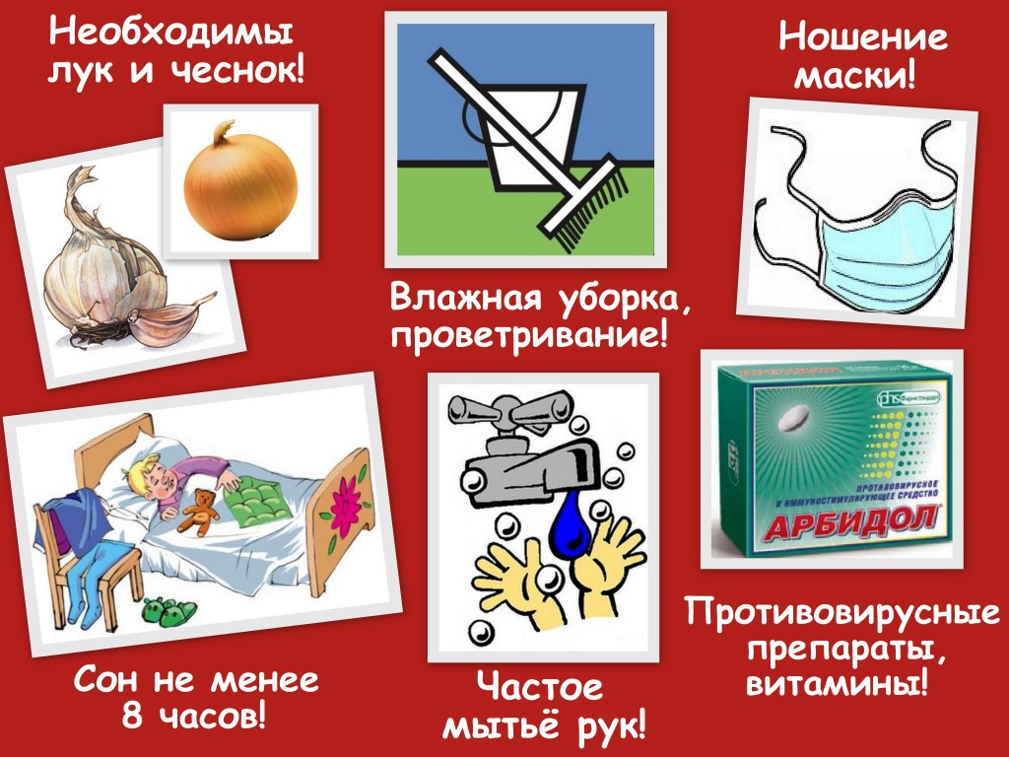
В случае заболевание одного из членов семьи все дети дошкольного возраста должны оставаться дома в течение 5 дней с момента заболевания родственника.

